# 项目模块

## 1. 项目计划

该部分主要是用来管理项目、制作项目计划的，其主要分为《项目管理》、《项目计划》、《项目变更》，《节点模板》和《变更类型》五部分。

## 2. 项目监控

项目监控分为项目计划监控、模具生产监控、模具制作档案三部分。

## 3. 项目成本

项目成本包括《计划成本》、《实际成本》及《成本分析》。

# 设计模块

## 1 设计任务

## 2 设计资料

设计材料主要是用来管理制作设计BOM所需的信息及设计图档的管理。

## 3设计变更

设计变更主要是在设计完成后发现错误或不合理而进行的更改。其主要分为《变更登记》和《变更查询》。

## 4. 工艺管理

工艺管理主要是用来对生产所加工的工件进行编写工艺的。

## 5 电极管理

电极管理主要是用来设计电极BOM，并选择其关联工序。

# 采购模块

## 供应商管理

此处主要是对相关供应商的所有信息进行处理，其主要分为《供应商分类》、《供应商资料》、《联系人资料》及《可供应物资》四部分。

## 2. 采购任务

该部分的主要功能是分析及处理需要采购的物品信息，其主要分为《工作指令》、《生产采购》、《备库采购》及《申请采购》四部分。

采购模块主流程图

## 3. 订单管理

该部分的主要功能是对采购订单进行跟踪及管理，其主要分为《采购订单》和《订单跟踪》两部分。

## 4. 到货管理

该部分主要功能是对采购到的货物进行管理，其主要分为《收货对账》、《应收调整》和《付款登记》三部分。

# 仓储模块

## 1. 初始设置

该部分的主要作用是在开始使用本系统时对仓储所涉及到的各部分信息进行初始化，其分为《库房设置》、《库管设置》、《计量单位》、《余额初始化》及《账务管理员》等五部分进行设置。

## 2. 物料管理

该部分的主要作用是对物料的相应信息进行设置及管理，其分为《物料类别》、《物料信息》《仓库物料》三部分。

## 3. 账务管理

该部分的主要作用是对进出账务信息进行核对及处理，其可分为《单据复核》、《单据记账》及《月度结账》三部分。

## 4. 申请管理

该部分的主要作用是将相应的申请录入系统以便后续处理，其分为《采购申请》、《领用申请》、《损溢申请》、《报废申请》及《调拨申请》五部分。

## 5. 业务管理

该部分的主要作用是将相应的出入库单据录入系统以便后续处理及统计查询账目，其分为《物料入库》、《转库管理》、《配额出库》、《金额调整》、《其他出库》、《损溢处理》、《报废处理》、《刀具管理》、《到货确认》、《材料材料》、《模具入库》及《模具出库》十二个方面。

## 6. 账务查询

# 生产模块

## 1生产计划

## 2 生产监控

生产监控是对生产中的设备资源，各工件的加工任务、完工进度等进行监控的。

## 3. 生产设置

生产设置是对生产模块中的基础信息进行设置的。生产设置分为《车间设置》、《工作中心》和《工种设置》

# 外协模块

## 1. 外协商管理

该部分主要是对销售客户的相关信息进行处理，其分了《外协商分类》、《外协商资料》及《联系人资料》三个方面来进管理。在《客户类别》中您可以对外协商进行详细的类别划分以便管理，在《外协商资料》中记录的即为外协商的相关信息，在《联系人》中记录的为与当前外协商对应的联系人。

## 2. 外协业务

该部分主要是对外协的相关业务进行处理的，其主要分为《外协任务》、《外协单》、《外协跟踪》、《付款登记》及《外协对帐》五部分。



外协业务主流程图

# 质量模块

## 1．检验记录

在此可《增加》、《查询》及《修改》所有外购检验、生产过程中的工序检验及外协检验的记录，其主要分为《外购检验记录》、《工序检验记录》及《外协检验记录》三部分。

## 2．试模管理

为了控制和管理车间试模，降低试模成本，提高试模的质量和成功率，而设置的试模管理模块。主要分为《试模申请》、《试模记录》两部分。



## 3．异常管理

异常管理主要是用来记录检验过程中异常问题的，并对其进行审批和处理的。

## 4．基本设置

此处的基本设置主要用来设置异常类别和检验员的。

# 设备模块

## 1. 设备台帐

该部分的主要作用是对设备的全部信息进行设置管理，其分为《设备分类》和《设备卡片》两部分。

## 2. 设备维护

该部分的主要作用是对设备的维护信息进行存储及管理，其分为《设备报修》、《报修接收》、《维修记录》、《保养记录》及《备件更换》五部分。

# 统计模块

该模块主要处理及存储有关质量检验方面的信息，其包括：《销售方面》、《设计方面》、《采购方面》、《生产方面》、《外协方面》、《项目方面》、《质量方面》及《仓库方面》八部分

单击主页面的《统计报表》按钮统计首页界面，在左边的列表中单击即可进入相应的界面进行操作。

## 1．销售方面

在此可对销售方面的销售额、账款及模具的交期达成率进行统计。

## 2．设计方面

在此可对设计方面的设计任务、设计变更及设计任务完成及时率进行统计。

## 3．采购方面

在此可对采购方面的到货记录、到货及时率进行统计。

## 4．生产方面

在此可对采购方面的到货记录、到货及时率进行统计。

## 5．外协方面

在此可对外协方面的外协记录、交货及时率进行统计。

## 6．项目方面

在此可对项目方面的项目成本统计、模具负责人统计。

## 7．质量方面

在此可对质量方面的外购质量统计、生产质量统计、外协质量统计及异常质量统计。

## 8．仓库方面

在此可对仓库方面的生产用料统计、其他用料统计、物料进出存及呆滞料统计。

# 系统模块

## 1．机构设置

该部分主要是对贵公司人员的体系结构进行管理，其分为《部门设置》、《职务设置》及《员工信息》三部分。

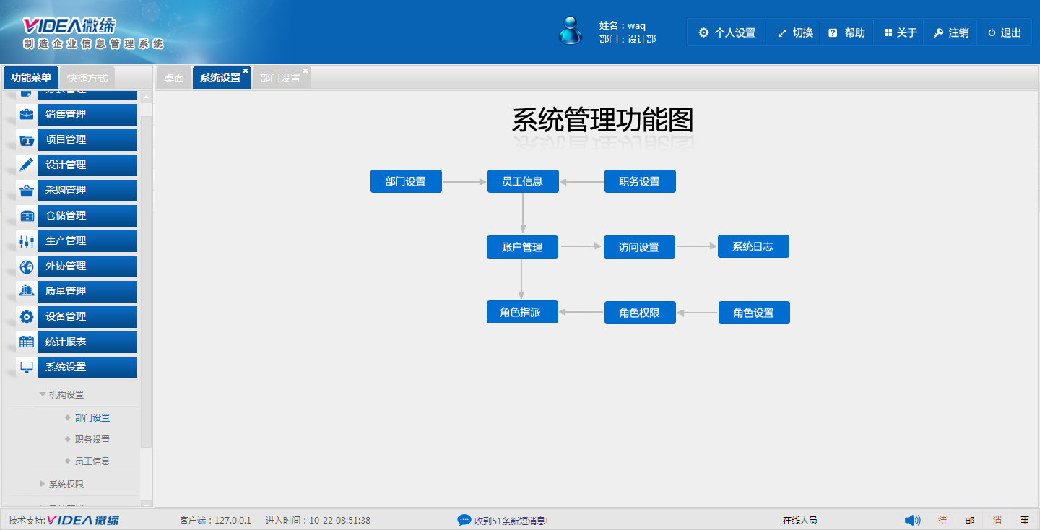

## 2. 系统权限

该部分主要是对本执行管理系统软件的操作权限进行设置，让不同的用户具有不同的操作权限，可达到数据的安全性，而本系统的权限是通过不同的角色来实现的，即不同的角色拥有不同的权限，而人员是通过拥有角色来获得权限的。在《角色设置》中将角色分为默认角色和非默认角色，默认角色就是不用给用户指派而直接拥有的角色。非默认角色是高层次管理人员给人员分配的特定角色。

其分为《角色设置》、《指派角色》及《角色权限》三部分。

## 3. 系统管理

该部分主要是对账户和系统日志进行管理，其分为《账户管理》和《系统日志》两部分。

## 4. 审批设置

系统提供给用户常用的工作审批流程进行设计及对具体的每个流程进行查看和管理，其可分为《流程设计》和《流程监控》两部分。

## 5. 其他设置

该部分主要是对工厂日历的设置，只有工厂日历一部分

## 6. 个人设置

在此主要是对各登录人自己的相关信息进行设置及查看，其分为《个人资料》、《密码修改》、《个性设置》、《角色权限》及《操作日志》五部分。直接在界面的左下角单击《个人设置》按钮就会弹出个人设置界面；单击《在线人员》按钮就会弹出《在线人员列表》。

## 7. 桌面设置

登录系统后默认进入的是系统的桌面，在桌面中有消息、邮件、日程、代办事项、项目节点、公告及投票的快捷方式，如图7-1所示，当点击对应的快捷方式图标后，会链接到对应的功能模块，方便操作和查看。

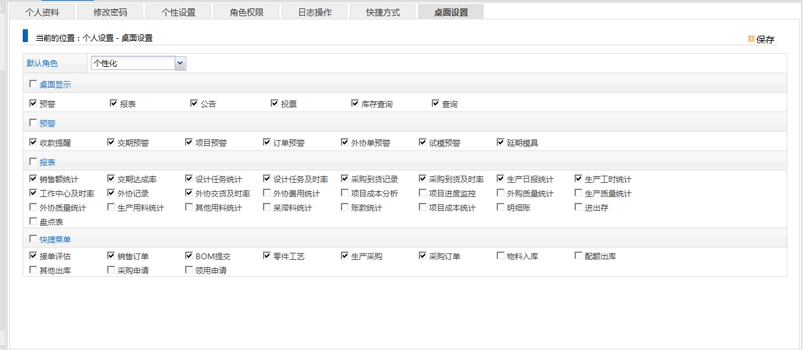

图7-1

## 8. 超级管理员

当刚安装本系统后还没有任何账户时，可以使用超级管理员账户登录《超级管理员》界面进行初始化设置，其分为《新建账号》、《新建角色》、《分配权限》及《指派角色》四部分进行设置，首先使用超级管理员账户登录即可进入图8-1所示的《超级管理员》界面，具体操作如下：

【超级管理员账户是在系统的配置文件中进行设置的（提示：更换系统管理员时建议在配置文件将超级管理员也更换！】

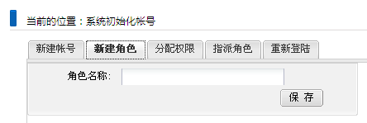

图8-1

* 新建角色

首先新建一个角色，以便后来通过它来给用户分配权限，直接在图8-1所示界面的角色名称框中输入相应的角色名，然后单击《保存》按钮即可新建角色。

* 分配权限

首先单击图8-1所示界面上方的《分配权限》按钮就会进入图8-2所示的分配权限界面，在下拉框中选中需要分配权限的角色，此时界面就会显示图8-3所示的部分，选中相应的权限后单击《保存》按钮即可给该角色分配所选择的权限。

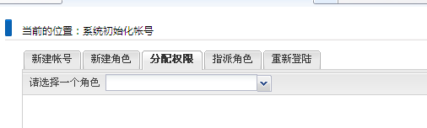

图8-2

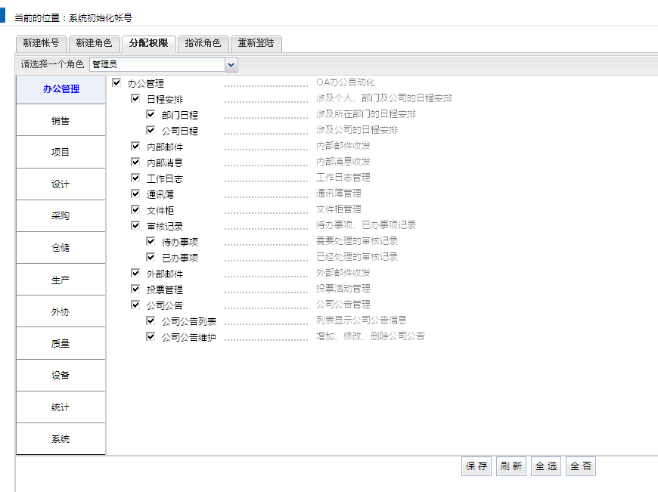

图8-3

* 新建账号

单击图8-1所示界面上方的《新建账号》按钮就会进入图8-4所示的界面，各项都输入相应的信息后单击《保存》按钮即可成功建立相应的部门及职务。

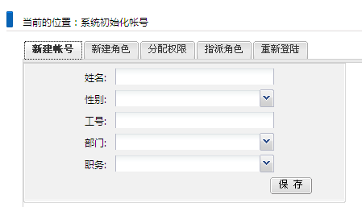

图8-4

当存在可选部门及职务时再单击进入《新建帐号》界面就会显示如图8-5所示的界面，此时再在此界面上输入及选择相应的信息后单击《保存》按钮即可新建帐号，建成的帐号是取姓名的前一个字母+工号，如张三的帐号产生为“zs”+工号，初始密码为6个1。



图8-5

* 指派角色

单击图8-1所示界面上方的《指派角色》按钮即可进入图8-6所示的指派角色界面，在下拉框中选中需要指派角色的人员，此时界面就会显示图8-7所示的部分，设置好相应的角色后单击《保存》按钮即可给该人员分配所选择的角色，以使其拥有相应的权限。

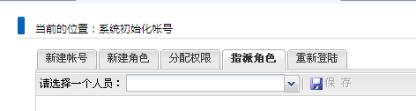

图8-6

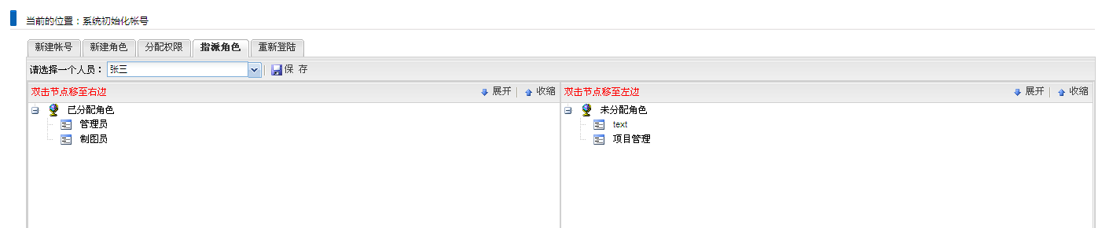

图8-7

* 重新登录

单击图8-1所示界面上方的《重新登录》按钮会出现系统重新登录界面，如图8-8所示。

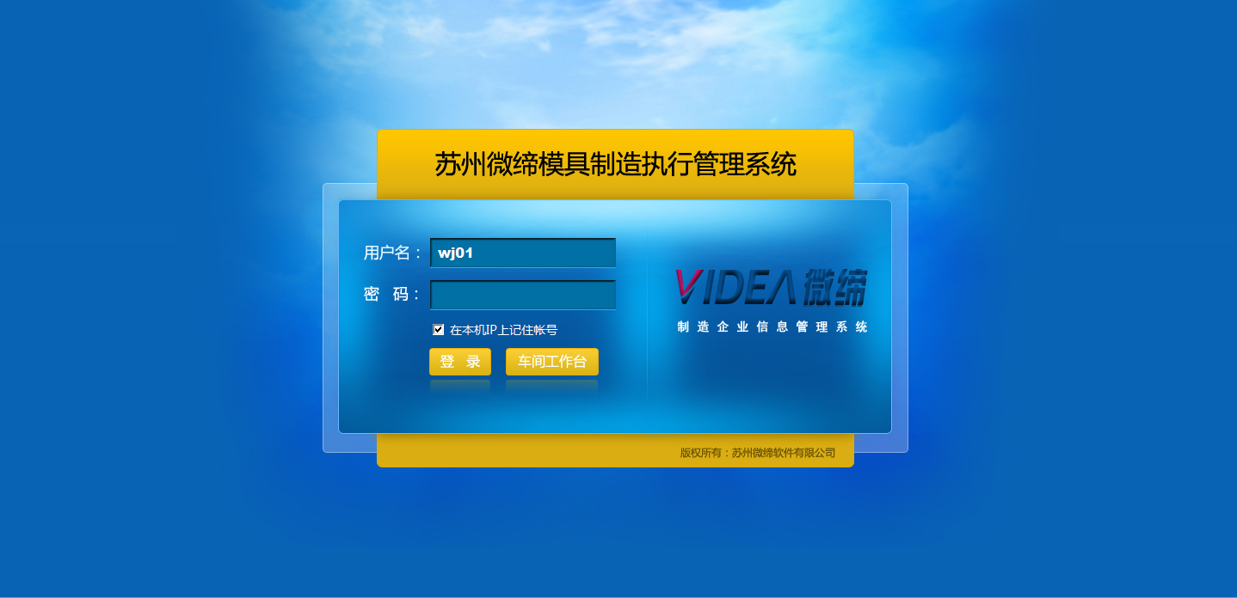

图8-8

## 9. 右下角快捷功能键

右下快捷功能键位置如图9-1

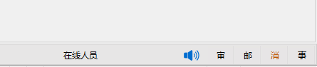

单击《在线人员》按钮就会弹出如图9-2所示的《在线人员列表》界面，在此显示了全部的在线人员以便查看，还可给任意的在线人员发短信或邮件，其中底色为淡紫色的为当前登陆人自己，当光标移动到在线人员列表上时会自动显示当前人员的励志格言。

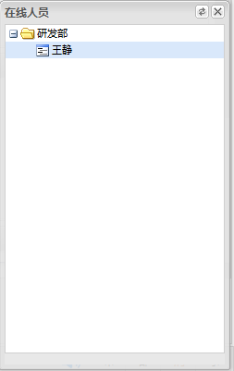

图9-2

【】单击此按钮显示待办事项界面，可以快速办理需要业务。

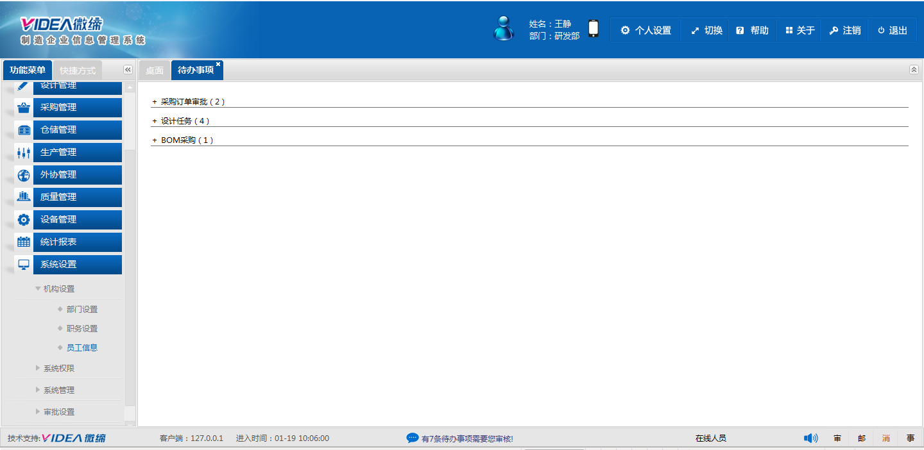

【】单击此按钮就会弹出《收件箱》界面，可以查看收件箱。

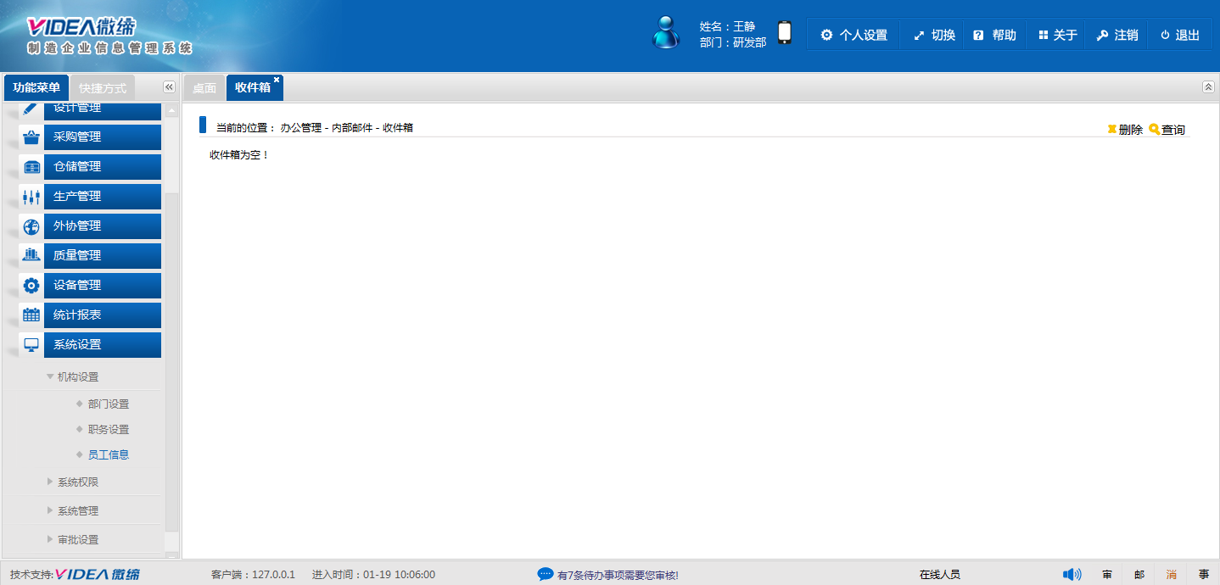

【】单击此按钮就会弹出《收信箱》界面，可以查看收信箱。

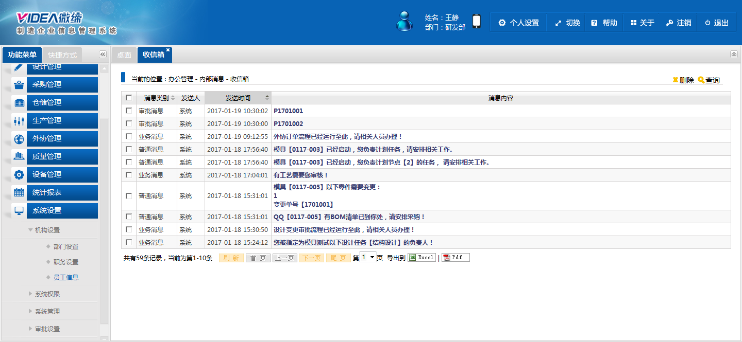

【】单击此按钮就会弹出《日程列表》界面，可以查看需要提醒的日程安排！

